

Actividad #1
Presupuesto en AWS

UNIVERSIDAD DE SAN CARLOS DE GUATEMALA
FACULTAD DE INGENIERÍA EN CIENCIAS Y SISTEMAS
1.1 | DEFINICIÓN DE CONCEPTOS

Definición 1.1.1
Presupuestos para el control de costos en la industria o empresa.

1.2 | COMPETENCIA(S) DEL EJEMPLO A IMPARTIR

Competencia 1.2.1
Explica el concepto de Cloud Computing, sus modelos de servicio y las ventajas y limitaciones de distintos proveedores Cloud mediante ejemplos cotidianos, casos de uso empresarial y comparativas para el desarrollo de infraestructuras escalables y rentables.

Competencia 1.2.2
Comprender la importancia de la definición y control de presupuestos para el análisis de gastos de uso dentro de una empresa o industria al implementar soluciones Cloud.

1.3 | SOFTWARE O MATERIALES NECESARIOS

Descripción
Se deberá crear un presupuesto que controle los gastos dentro de la capa gratuita para notificar al usuario cuando este exceda un valor mayor a 0$.

Herramientas
Amazon AWS “Budgets”
- Crear un usuario de AWS.
- Seleccionar el servicio de “Budgets”.
- Dar click en “Crear un presupuesto” y usar la plantilla de gasto 0.
- Indicar un nombre al presupuesto y el correo a ser notificado.
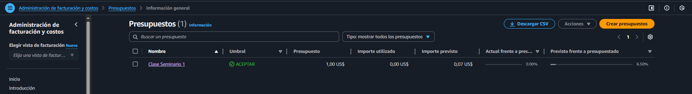
- Finalizar la creación del presupuesto.

1.4 | EJERCICIOS EN CLASE

Descripción
Se deberá crear un presupuesto que controle los gastos dentro de la capa gratuita para notificar al usuario cuando este exceda un valor mayor a 0$.

Entrega
Entrega de capturas en un PDF en Uedi o Classroom según la situación de la plataforma.

1.5 | VALORES Y ACTITUDES

Aplicación de Valores
- Entregas a tiempo: Cada estudiante debe hacer entrega de su tarea en la fecha y horario establecido sin atrasos, cualquier entrega fuera del mismo tendrá nota de 0.
- Honestidad: Cada estudiante realiza de manera propia la actividad, sin realizar copias o falsificando la evidencia.

